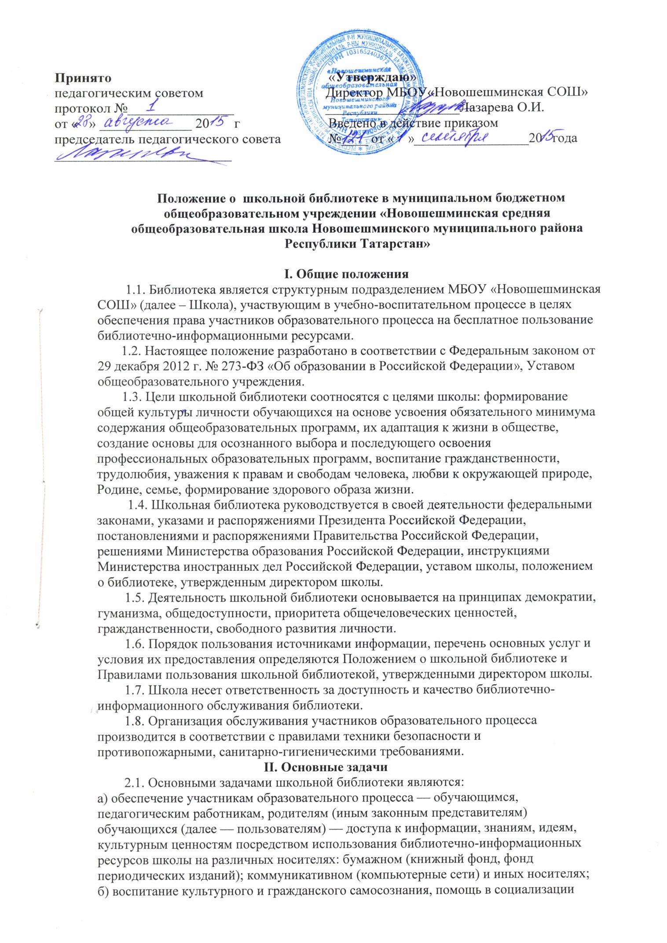

обучающегося, развитии его творческого потенциала;
в) формирование навыков независимого библиотечного пользователя: обучение поиску, отбору и критической оценке информации;
г) совершенствование предоставляемых библиотекой услуг на основе внедрения новых информационных технологий и компьютеризации библиотечно-информационных процессов, формирование комфортной библиотечной среды.
III. Основные функции
3.1. Для реализации основных задач библиотека:
а) формирует фонд библиотечно-информационных ресурсов школы:
• комплектует универсальный фонд учебными, художественными, научными, справочными, педагогическими и научно-популярными документами на традиционных и нетрадиционных носителях информации;
• пополняет фонд информационными ресурсами сети Интернет;
б) создает информационную продукцию:
• осуществляет аналитико-синтетическую переработку информации;
• организует и ведет справочно-библиографический аппарат: каталоги (алфавитный, систематический), картотеки (систематическую картотеку статей, тематические картотеки), электронный каталог;
• разрабатывает рекомендательные библиографические пособия (списки, обзоры, указатели и т.п.);
• обеспечивает информирование пользователей об информационной продукции;
в) осуществляет дифференцированное библиотечно-информационное обслуживание обучающихся:
• организует обучение навыкам независимого библиотечного пользователя и потребителя информации, содействует интеграции комплекса знаний, умений и навыков работы с книгой и информацией;
• оказывает информационную поддержку в решении задач, возникающих в процессе их учебной, самообразовательной и досуговой деятельности;
г) осуществляет дифференцированное библиотечно-информационное обслуживание педагогических работников:
• выявляет информационные потребности и удовлетворяет запросы, связанные с обучением, воспитанием и здоровьем детей;
• выявляет информационные потребности и удовлетворяет запросы в области педагогических инноваций и новых технологий;
• содействует профессиональной компетенции, повышению квалификации, проведению аттестации;
• создает банк педагогической информации как основы единой информационной службы общеобразовательного учреждения, осуществляет накопление, систематизацию информации по предметам, разделам и темам;
• организует доступ к банку педагогической информации на любых носителях; просмотр электронных версий педагогических изданий;
• осуществляет текущее информирование (дни информации, обзоры новых поступлений и публикаций), информирование руководства школы по вопросам управления образовательным процессом;
• способствует проведению занятий по формированию информационной культуры;
д) осуществляет дифференцированное библиотечно-информационное обслуживание родителей (иных законных представителей) обучающихся:
• удовлетворяет запросы пользователей и информирует о новых поступлениях в библиотеку;
• консультирует по вопросам организации семейного чтения, знакомит с информацией по воспитанию детей;
• консультирует по вопросам учебных изданий для обучающихся.

в) осуществляет дифференцированное библиотечно-информационное обслуживание обучающихся:
• организует обучение навыкам независимого библиотечного пользователя и потребителя информации, содействует интеграции комплекса знаний, умений и навыков работы с книгой и информацией;
• оказывает информационную поддержку в решении задач, возникающих в процессе их учебной, самообразовательной и досуговой деятельности;
г) осуществляет дифференцированное библиотечно-информационное обслуживание педагогических работников:
• выявляет информационные потребности и удовлетворяет запросы, связанные с обучением, воспитанием и здоровьем детей;
• выявляет информационные потребности и удовлетворяет запросы в области педагогических инноваций и новых технологий;
• содействует профессиональной компетенции, повышению квалификации, проведению аттестации;
• создает банк педагогической информации как основы единой информационной службы общеобразовательного учреждения, осуществляет накопление, систематизацию информации по предметам, разделам и темам;
• организует доступ к банку педагогической информации на любых носителях; просмотр электронных версий педагогических изданий;
• осуществляет текущее информирование (дни информации, обзоры новых поступлений и публикаций), информирование руководства школы по вопросам управления образовательным процессом;
• способствует проведению занятий по формированию информационной культуры;
д) осуществляет дифференцированное библиотечно-информационное обслуживание родителей (иных законных представителей) обучающихся:
• удовлетворяет запросы пользователей и информирует о новых поступлениях в библиотеку;
• консультирует по вопросам организации семейного чтения, знакомит с информацией по воспитанию детей;
• консультирует по вопросам учебных изданий для обучающихся.
IV. Организация деятельности библиотеки
4.1. Школьная библиотека по своей структуре делится на абонемент, читальный зал, отдел учебников и отдел методической литературы по предметам.
4.2. Библиотечно-информационное обслуживание осуществляется на основе библиотечно-информационных ресурсов в соответствии с учебным и воспитательным планами школы, программами, проектами и планом работы школьной библиотеки.
4.3. В целях обеспечения модернизации библиотеки в условиях информатизации образования и в пределах средств, выделяемых учредителями, школа обеспечивает библиотеку:
• гарантированным финансированием комплектования библиотечно-информационных ресурсов (в смете учреждения выводится отдельно);
• необходимыми служебными и производственными помещениями в соответствии со структурой библиотеки и нормативами по технике безопасности эксплуатации компьютеров (отсутствие высокой влажности, запыленности помещения, коррозионно-активных примесей или электропроводящей пыли) и в соответствии с положениями СанПиН;
• телекоммуникационной и копировально-множительной техникой и необходимыми программными продуктами;
• ремонтом и сервисным обслуживанием техники и оборудования библиотеки;
• библиотечной техникой и канцелярскими принадлежностями.
4.4. Школа создает условия для сохранности аппаратуры, оборудования и имущества библиотеки.
4.5. Ответственность за систематичность и качество комплектования основного фонда библиотеки, комплектование учебного фонда в соответствии с федеральными перечнями учебников и учебно-методических изданий, создание необходимых условий для деятельности библиотеки несет директор школы в соответствии с уставом школы.
4.6. Режим работы школьной библиотеки определяется библиотекарем в соответствии с правилами внутреннего распорядка школы.
V. Управление. Штаты
5.1. Управление школьной библиотекой осуществляется в соответствии с законодательством Российской Федерации и уставом школы.
5.2. Общее руководство деятельностью школьной библиотеки осуществляет директор школы.
5.3. Руководство школьной библиотекой осуществляет библиотекарь школы, который несет ответственность в пределах своей компетенции перед обществом и директором школы, обучающимися, их родителями (иными законными представителями) за организацию и результаты деятельности школьной библиотеки в соответствии с функциональными обязанностями, предусмотренными квалификационными требованиями, трудовым договором и уставом школы.
5.4. Библиотекарь школы назначается директором школы, может являться членом педагогического коллектива.
5.5. Библиотекарь школы разрабатывает и представляет директору школы на утверждение следующие документы:
а) положение о библиотеке, правила пользования библиотекой;
б) структуру и штатное расписание библиотеки, которые разрабатываются на основе объемов работ, определенных положением о школьной библиотеке.
в) планово-отчетную документацию;
г) технологическую документацию.
5.6. Порядок комплектования штата школьной библиотеки регламентируется уставом школы.
5.7. В целях обеспечения дифференцированной работы школьной библиотеки могут вводиться должности: библиотекарь.
5.8. Трудовые отношения работников школьной библиотеки и средней школы регулируются трудовым договором, условия которого не должны противоречить законодательству Российской Федерации о труде.
VI. Права и обязанности библиотекаря школы.
6.1. Библиотекарь школьной библиотеки имеет право:
а) самостоятельно выбирать формы, средства и методы библиотечно-информационного обслуживания образовательного и воспитательного процессов в соответствии с целями и задачами, указанными в уставе школы и положении о школьной библиотеке;
б) проводить в установленном порядке факультативные занятия, уроки и кружки библиотечно-библиографических знаний и информационной культуры;
в) рекомендовать источники комплектования информационных ресурсов;
г) изымать и реализовывать документы из фондов в соответствии с инструкцией по учету библиотечного фонда;
д) определять в соответствии с правилами пользования школьной библиотекой, утвержденными директором школы, и по согласованию с родительским комитетом или попечительским советом виды и размеры компенсации ущерба, нанесенного пользователями библиотеки;
е) иметь ежегодный отпуск в соответствии с локальными нормативными актами;
ж) быть представленными к различным формам поощрения;
з) участвовать в соответствии с законодательством Российской Федерации в работе библиотечных ассоциаций или союзов.
6.2. Библиотекарь школьной библиотеки обязан:
а) обеспечить пользователям возможность работы с информационными ресурсами библиотеки;
б) информировать пользователей о видах предоставляемых библиотекой услуг;
в) обеспечить научную организацию фондов и каталогов;
г) формировать фонды в соответствии с утвержденными федеральными перечнями учебных изданий, образовательными программами школы, интересами, потребностями и запросами всех перечисленных выше категорий пользователей;
д) совершенствовать информационно-библиографическое и библиотечное обслуживание пользователей;
е) обеспечивать сохранность использования носителей информации, их систематизацию, размещение и хранение;
ж) обеспечивать режим работы школьной библиотеки;
з) отчитываться в установленном порядке перед директором школы;
и) повышать квалификации
к) заполнять электронный фонд учебной литературы (ЭФУЛ)
л) обеспечивать учебниками всех учащихся школы (договоренность с другими районами)
VII. Права и обязанности пользователей библиотеки
7.1. Пользователи библиотеки имеют право:
а) получать полную информацию о составе библиотечного фонда, информационных ресурсах и предоставляемых библиотекой услугах;
б) пользоваться справочно-библиографическим аппаратом библиотеки;
в) получать консультационную помощь в поиске и выборе источников информации;
г) получать во временное пользование на абонементе и в читальном зале печатные издания и другие источники информации;
д) продлевать срок пользования документами;
е) получать тематические, фактографические, уточняющие и библиографические справки на основе фонда библиотеки;
ж) участвовать в мероприятиях, проводимых библиотекой;
з) пользоваться платными услугами, предоставляемыми библиотекой, согласно уставу школы и Положению о платных услугах, утвержденному директором школы;
и) обращаться для разрешения конфликтной ситуации к директору школы.
7.2. Пользователи школьной библиотеки обязаны:
а) соблюдать правила пользования школьной библиотекой;
б) бережно относиться к произведениям печати (не вырывать, не загибать страниц, не делать в книгах подчеркивания, пометки), иным документам на различных носителях, оборудованию, инвентарю;
в) поддерживать порядок расстановки документов в открытом доступе библиотеки, расположения карточек в каталогах и картотеках;
г) пользоваться ценными и справочными документами только в помещении библиотеки;
д) убедиться при получении документов в отсутствии дефектов, а при обнаружении проинформировать об этом работника библиотеки. Ответственность за обнаруженные дефекты в сдаваемых документах несет последний пользователь;
е) расписываться в читательском формуляре за каждый полученный документ (исключение: обучающиеся 1—4 классов);
ж) возвращать документы в школьную библиотеку в установленные сроки;
з) заменять документы школьной библиотеки в случае их утраты или порчи им равноценными, либо компенсировать ущерб в размере, установленном правилами пользования школьной библиотекой;
и) полностью рассчитаться с школьной библиотекой по истечении срока обучения или работы в школе.
7.3. Порядок пользования школьной библиотекой:
а) запись в школьную библиотеку обучающихся производится по списочному составу класса, педагогических и иных работников школы - в индивидуальном порядке, родителей (иных законных представителей) обучающихся — по паспорту;
б) перерегистрация пользователей школьной библиотеки производится ежегодно;
в) документом, подтверждающим право пользования библиотекой, является читательский формуляр;
г) читательский формуляр фиксирует дату выдачи пользователю документов из фонда библиотеки и их возвращения в библиотеку.
7.4. Порядок пользования абонементом:
а) пользователи имеют право получить на дом из многотомных изданий не более двух документов одновременно;
б) максимальные сроки пользования документами:
— учебники, учебные пособия — учебный год;
— научно-популярная, познавательная, художественная литература — 14 дней;
— периодические издания, издания повышенного спроса — 7 дней;
в) пользователи могут продлить срок пользования документами, если на них отсутствует спрос со стороны других пользователей.
7.5. Порядок пользования читальным залом:
а) документы, предназначенные для работы в читальном зале, на дом не выдаются;
б) энциклопедии, справочники, редкие, ценные и имеющиеся в единственном экземпляре документы выдаются только для работы в читальном зале;
7.6. Порядок работы с компьютером, расположенным в библиотеке:
а) работа с компьютером участников образовательного процесса производится по графику, утвержденному директором школы и в присутствии сотрудника библиотеки;
б) разрешается работа за одним персональным компьютером не более двух человек одновременно;
в) по всем вопросам поиска информации в Интернете пользователь должен обращаться к работнику библиотеки; запрещается обращение к ресурсам Интернета, предполагающим оплату;
г) работа с компьютером производится согласно утвержденным санитарно-гигиеническим требованиям.

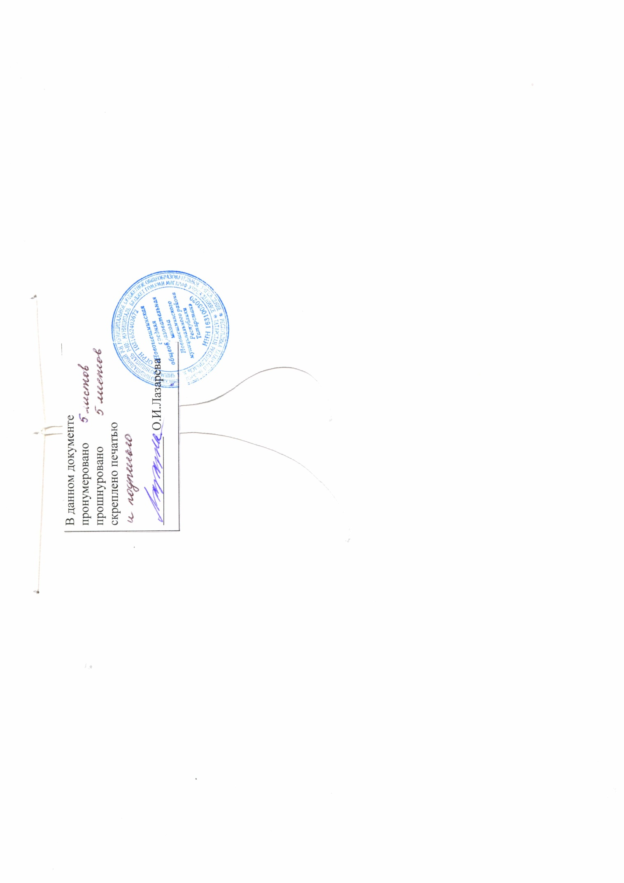

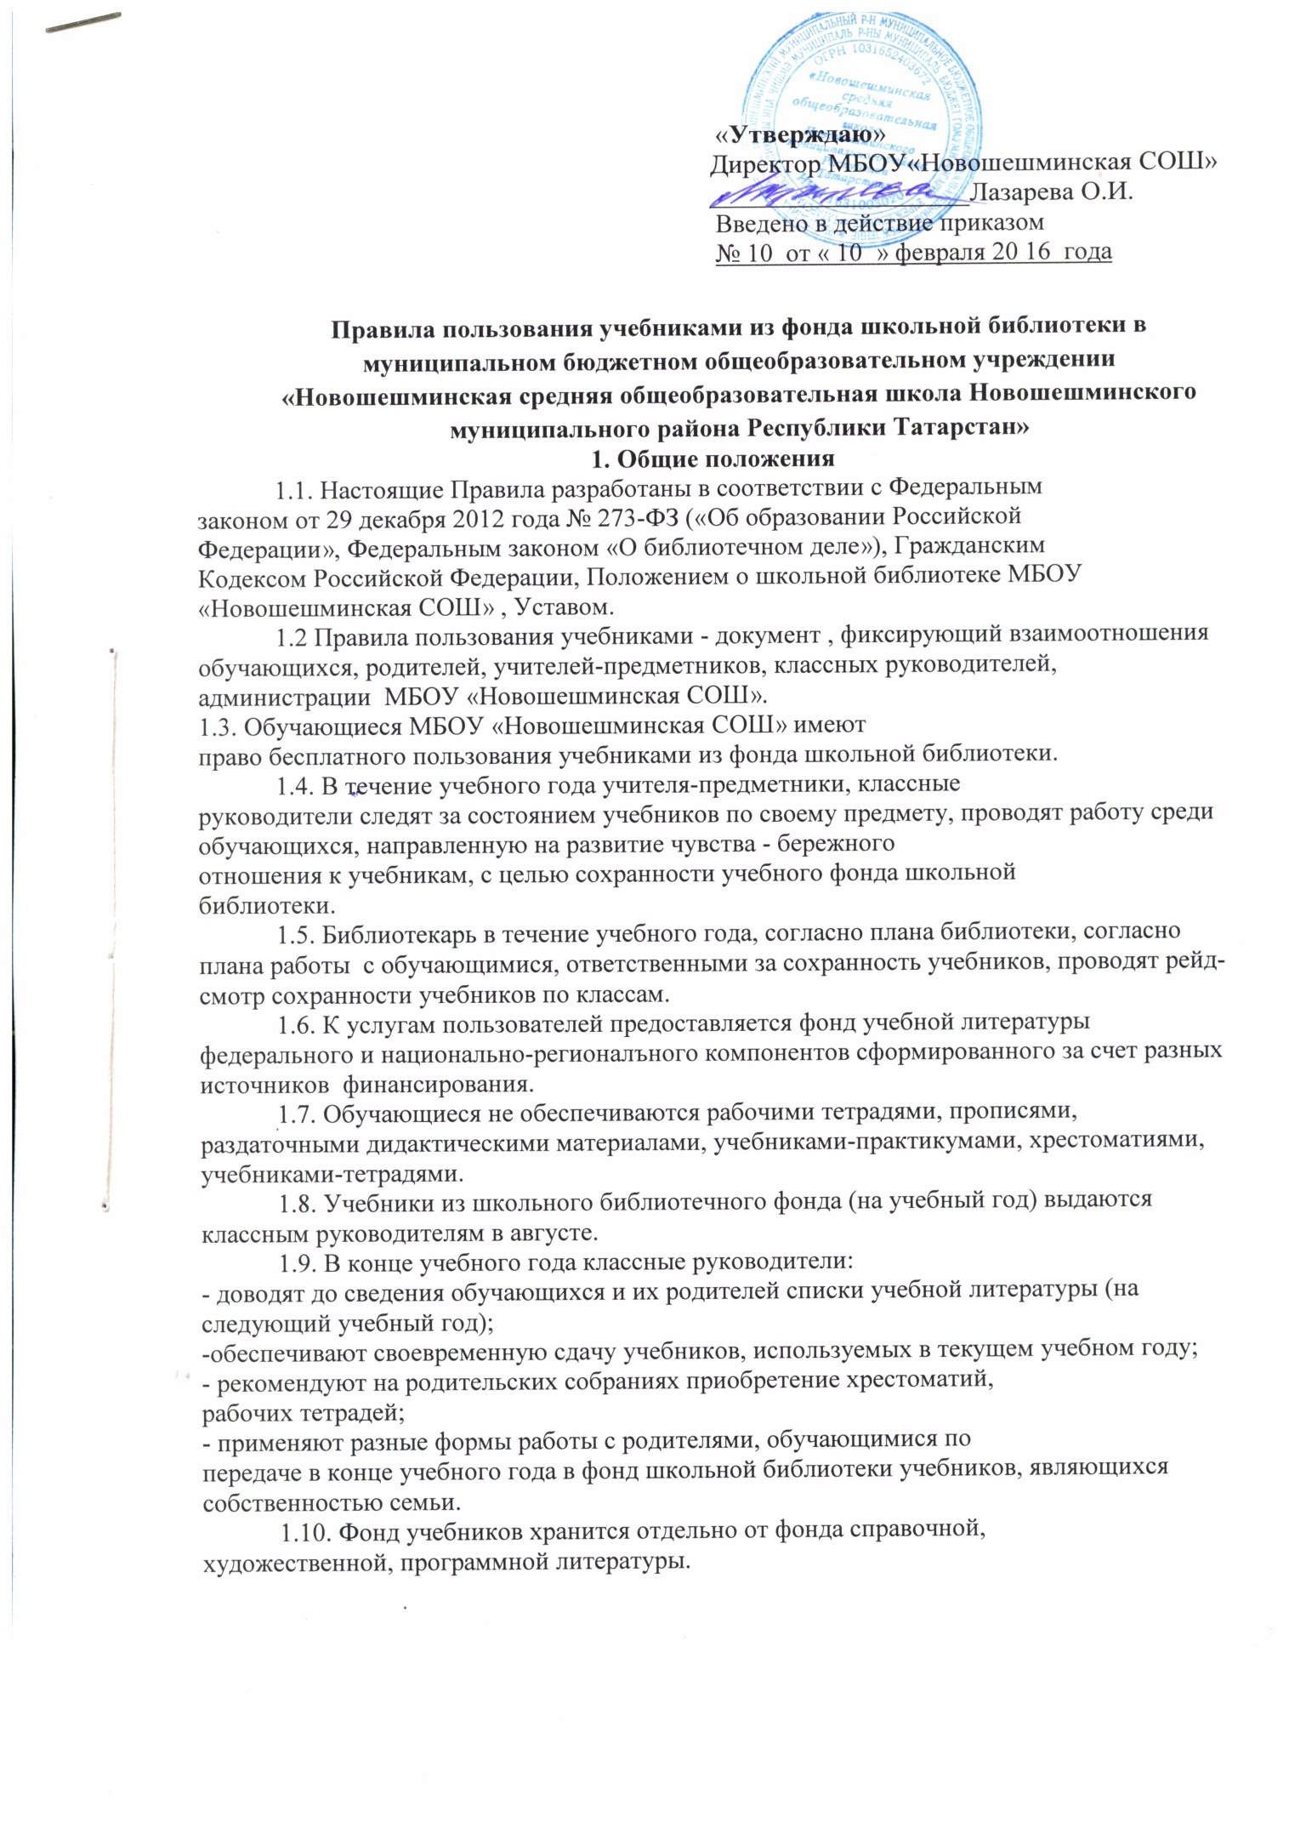

II. Цель создания
2.1. Настоящие Правила пользования учебниками из фонда школьной
библиотеки создаются с целью обеспечения сохранности учебного фонда
школьной библиотеки.
Ш. Порядок доступа к учебному фонду школьной библиотеки
3.1. Запись в школьную библиотеку обучающихся производится по
списочному составу класса, педагогических и иных работников школы - в
индивидуальном порядке, родителей (законные представители)
обучающихся - по паспорту.
3.2. Перерегистрация пользователей учебным фондом библиотеки
производится ежегодно.
3.3 Документом, подтверждающим право пользования учебным фондом школьной библиотеки, является читательский формуляр на учебники.
3.4. Формуляр фиксирует факт выдачи учащемуся учебников из фонда
школьной библиотеки.
IV. Правила пользования учебниками из фонда школьной библиотеки
4.1.В течение срока пользования (учебный год) учебник должен иметь
прочную, твердую обложку, защищающую учебник от повреждений и загрязнений.
4.2.Запрещается оклеивать учебники ламинированной пленкой во
избежание повреждений обложки и форзаца.
4.3. Запрещается делать в учебнике пометки карандашом, авторучкой и т.д.
4.4. Запрещается вкладывать в учебник посторонние предметы, тетради,
авторучки, линейки, карандаши...
4.5. Дома рекомендуется хранить учебники в отведенном для них месте,
недоступном для маленьких детей и домашних животных, отдаленном от
источников огня и влаги.
4.6.При получении библиотечного учебника необходимо внимательно
его осмотреть, по возможности устранить недочеты. Если учебник не
подлежит ремонту - обратиться в библиотеку для замены учебника или
отметки о недочетах.
4.7. Ремонт производить только клеем ПВА, ПФ, клеем-карандашом.
Бумага должна быть нелинованной, тонкой, белой. Учебник отремонтированный некачественно возвращается для повторного ремонта.
4.8. Разорванные листы рекомендуется ремонтировать ламинированной
пленкой.
4.9. По результатам проверки учебников, классным руководителем в
конце учебного года каждому учащемуся указываются замечания или
выносится благодарность за сохранность учебников, в соответствии с
которыми будет выдан комплект учебников на следующий учебный год.
4.10. В случае порчи учебника или его потери, на родителей (законных представиелей)
возлагается ответственность приобретения нового такого же учебника.
V. Обязанности пользователей учебным фондом школьной библиотеки
Пользователи учебным фондом школьной библиотеки обязаны :
5.1. Соблюдать Правила пользования учебниками из фонда школьной
библиотеки.
5.2. Бережно относиться к школьному учебнику (не вырывать, не
загибать страниц, не делать в учебниках подчеркиваний, пометок,
копирования).
5.3. При получении учебников учащийся должен убедиться в отсутствии
дефектов, а при обнаружении проинформировать об этом классного
руководителя, работника библиотеки. Ответственность за обнаруженные
дефекты в сдаваемых учебниках несёт последний пользователь.
5.4. Расписываться в читательском формуляре на учебники за каждый
полученный учебник (кроме обучающихся 1 класса).
5.5. Обучающиеся обязаны возвращать школьные учебники в опрятном
виде, в установленные сроки.
5.6. В случае необходимости обучающиеся их ремонтируют
(подклеивают, подчищают).
5.7. Полностью рассчитаться со школьной библиотекой по истечении
срока обучения или работы в школе.
VI. Обязанности школьной библиотеки
IIIкольный библиотекарь:
6.1. Принимает и оформляет учебники , поступившие в фонд школьной библиотеки.
6.2 Обеспечивает учёт и сохранность фонда учебной литературы:
-организовывает размещении, расстановку и хранение учебников на отдельных стеллажах
-организовывает своевременную выдачу и приём учебников классным руководителям
учащихся 1-11 классов;
- принимает меры для своевременного возврата учебной литератyры;
- осуществляет изучение состава фонда и анализирует его использование;
- ведёт работу по обеспечению обучающихся учебниками и сохранности учебного фонда
6.3.Проводит своевременное списание устаревшей и ветхой литературы по установленным нормам и правилам.
6.4. Осуществляет совместную работу с администрацией, учителями-предметниками по сохранности учебного фонда школьной библиотеки.
6.5. Координирует взаимодействие работы с администрацией по
формированию заказа на учебную литературу на очередной учебный год.
6.6. Распределяет по классам учебники (по количеству, целостным УМК
и по предметно-методическим линиям), имеющиеся в фонде школьной
библиотеки. Выдаёт и принимает учебники классным руководителям.
6.7. Ежегодно своевременно оформляет заказ на учебники, согласно
утверждённого директором школы УМК.
6.8. Совместно с классными руководителями проводит диагностику
обеспеченности учащихся школы учебниками на текущий учебный год.
6.9. Готовит отчёты об укомплектованности учебного фонда школьной
библиотеки по ступеням: начальная, основная на текущий учебный год (в %
отношении) в табличном варианте.
6.10. Готовит информацию для сообщения на родительских собраниях (в
начальной, основной школе, в дошкольном отделении) «Порядок обеспечения
учащихся учебниками» (через директора школы, учителей начальной школы,
классных руководителей).
6.11. Формирует списки необходимой учебной литературы, входящей в
комплект данного класса и числе учебников, имеющихся в фонде школьной
библиотеки на очередной учебный год, согласно УМК школы.
6.12. Ежегодно, в IV четверти, оформляет Информационный уголок для
родителей, учащихся школы, учителей с целью знакомства с порядком
обеспечения учащихся школы учебниками на очередной учебный год.
6.13. Работает с резервным фондом учебников:
- предоставляет информацию список об излишних учебниках в фонде
школьной библиотеки;
- размещает на хранение.
6.14. Сопровождает учебно-воспитательный процесс информационным
обеспечением об учебной и методической литературе.
VII. Мера ответственности
7.I. Ответственность за разработку нормативно-правовой базы по
учебному книгообеспечению; комплектование; учёт; сохранность фонда
учебной литературы; достоверную информацию при составлении отчётов по
учебному фонду; при формировании списков учебной литературы для обучающихся на следующий учебный год несёт библиотекарь образовательного учреждения.
7.2. Ответственность за утверждение нормативно-правовой базы по
учебному книгообеспечению, комплектование, размещение на хранение и
сохранность фонда учебной литературы несёт директор образовательного
учреждения.
7 .3. Личные дела, документы об образовании, трудовые книжки
выдаются администрацией школы выбывающим учащимся, увольняющимся
работникам только после возвращения литературы, взятой в школьной
библиотеке. Выбывающие обучающиеся и увольняющиеся работники
отмечают в школьной библиотеке обходной лист.
7.4. Ответственность за сохранность полученных на учебный год
школьных учебников несут обучающиеся, родители (или законные представители).



